ПАСПОРТ
НА ЕЛЕКТРИЧЕСКИ ПРОТОЧЕН КОТЕЛ; МОДУЛ; КОТЕЛ С БГВ;
МОБИЛЕН КОТЕЛ И КОТЕЛ С ВГРАДЕНИ РАЗПРЕДЕЛИТЕЛНИ КОЛЕКТОРИ

ECO-LCD 3-6 kW, 8-16 kW, 12-24 kW
ECO-LCD Module 3-6 kW, 8-16 kW, 12-24 kW
ECO-LCD Combi 3-6 kW, 8-16 kW, 12-24 kW
ECO-LCD Mobile 3-6 kW, 8-16 kW, 12-24 kW
ECO-LCD/K 3-6 kW, 8-16 kW

гр. Бургас 8000 ул.”Сливница” 47; тел. 056/ 81 42 15 056/ 81 46 81,
E – mail: sales@ecotermal-bg.com
www.ecotermal.com

Уважаеми клиенти! Фирма “ЕКОТЕРМАЛ” ООД Ви благодари за направения от Вас добър избор! Запознайте се подробно с тази инструкция, за да можете пълноценно да използвате предимствата на електрокотлите и модулите , които със своето качество, надеждна и модерна автоматика, ще Ви осигурят комфортно, екологично и икономично отопление.

СЪДЪРЖАНИЕ:
стр.
1. | Препоръки................................................................................................... | 3
2. | Въведение.................................................................................................... | 3
3. | Техническо описание на котела/модула............................................... | 4
● | Контролен панел....................................................................................... | 4
● | Основни операции и настройки............................................................. | 5
● | Настройка на седмичния програматор................................................. | 6
4. | Устройство на котела............................................................................... | 8
● | Електрическа схема.................................................................................. | 8
● | Конструктивна схема на котела (само отопление)............................. | 9
● | Конструктивна схема на модула (само отопление)............................ | 10
● | Конструктивна схема на котела (отопление и БГВ).......................... | 11
● | Мобилен котел – само за отопление....................................................... | 12
● | Конструктивна схема КОТЕЛ с вградени колектори ....................... | 13
● | Мобилен котел – външни размери........................................................ | 14
5. | Сервизни настройки................................................................................. | 14
6. | Инструкция за експлоатация.................................................................. | 17
7. | Пуск в експлоатация................................................................................. | 17
8. | Условия за въвеждане в експлоатация и поемане на гаранционно поддържане................................................................................................. | 17
9. | Таблици технически данни..................................................................... | 18
● | Габаритни размери................................................................................... | 18
● | Технически данни..................................................................................... | 18
● | Захранващи кабели................................................................................... | 20
● | Маса на моделите...................................................................................... | 19
● | Окомплектовка на моделите................................................................... | 19
● | Съобщения за грешки .............................................................................. | 20

1.ПРЕПОРЪКИ:

Електрокотелът не може да се използва от хора с ограничени физически възприятия, ментално обременени, хора без необходимите знания и опит (освен ако не им се проведе специален курс).
Не се допуска, ДЕЦА да си играят с електрокотела.
Необходимо е да се знае и спазва инструкцията за безопасна експлоатация и монтаж.
След разопаковане на котела, проверете целостта и комплектността на доставката.
Електрокотелът има степен на защита IP X4, която важи след монтаж на място за експлоатация.
Проверете дали типа на котела отговаря на Вашите нужди.
За всеки монтаж е препоръчително да се изработи проект.
Монтажът, може да извършва само от специалист, оторизиран за тази дейност.
Монтажът на котела трябва да отговаря на действащите предписания, норми и настоящата инструкция.
Свързването на котела към ел. мрежата се съгласува (ако е необходимо) с местния енергиен доставчик, което потребителят трябва да осигури преди покупката на котела.
Регулирането и пускането му в експлоатация трябва да се извършва само от сервизен техник, одобрен от доставчика.
При неправилен монтаж могат да възникнат повреди, за които доставчика не носи отговорност.
В случай на повреда се обърнете към сервизната организация. Непрофесионалната намеса може да увреди котела.
За правилното функциониране, безопасност и продължителна експлоатация си осигурете профилактика поне веднъж годишно.
В случай на щети, причинени поради непрофесионален монтаж, както и неспазване на предписанията и инструкциите за експлоатация, доставчика не носи отговорност и не се осигурява гаранционно обслужване.
Отоплителната инсталация трябва да има обезвъздушители на всички необходими места.
По електрическата схема на изделието не се разрешава да се извършват каквито и да било изменения, освен присъединяването на стаен терморегулатор.
На всяка отоплителна инсталация при въвеждането в експлоатация трябва да бъде направена хидравлична и топла проба.
Електрокотелът може да работи до 80С max. при работно налягане 1,8 bar в самостоятелен отоплителен кръг.
Модулите и котлите могат да работят с налягане минимум 0,5 bar.
Монтажната организация е длъжна да запознае клиента с правилата за експлоатация на отоплителната система като цяло.

2.ВЪВЕДЕНИЕ

Проточният електрокотел е модерен, екологичен източник на топлина, предназначен за етажно и централно отопление на малки и средни жилищни и стопански сгради. Основните предимства на отоплението с електроенергия са най-вече: висока ефективност, екологичност, компактност и икономичност. Електрокотелът може да бъде използван във всяка система на централно или етажно (локално) отопление в директна, акумулираща или хибридна схема. Може да се интегрира и в съществуващи отоплителни системи, паралелно с котел за твърдо гориво. Електрокотлите да се монтират в системи, работещи с помпа, осигуряваща принудителна циркулация на топлоносителя.

3. ТЕХНИЧЕСКО ОПИСАНИЕ НА КОТЕЛА/МОДУЛА

Контролен панел
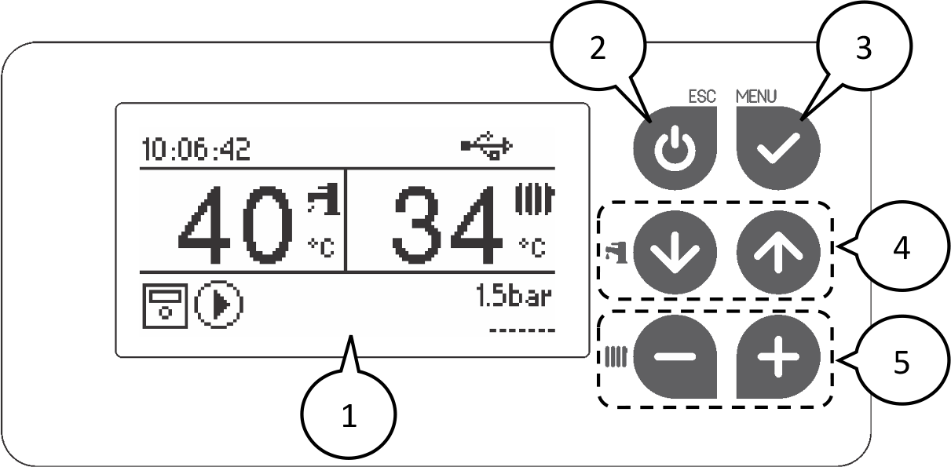

- Display /Дисплей
- Power/ESC Бутон Включване/ Изключване
- Меню/ОК
- Бутони за навигация /нагоре, надолу/Настройка на температура за Битова Гореща Вода / БГВ/DHW
- Бутони плюс, минус /Настройка на температура за Отопление /CH

Начален екран
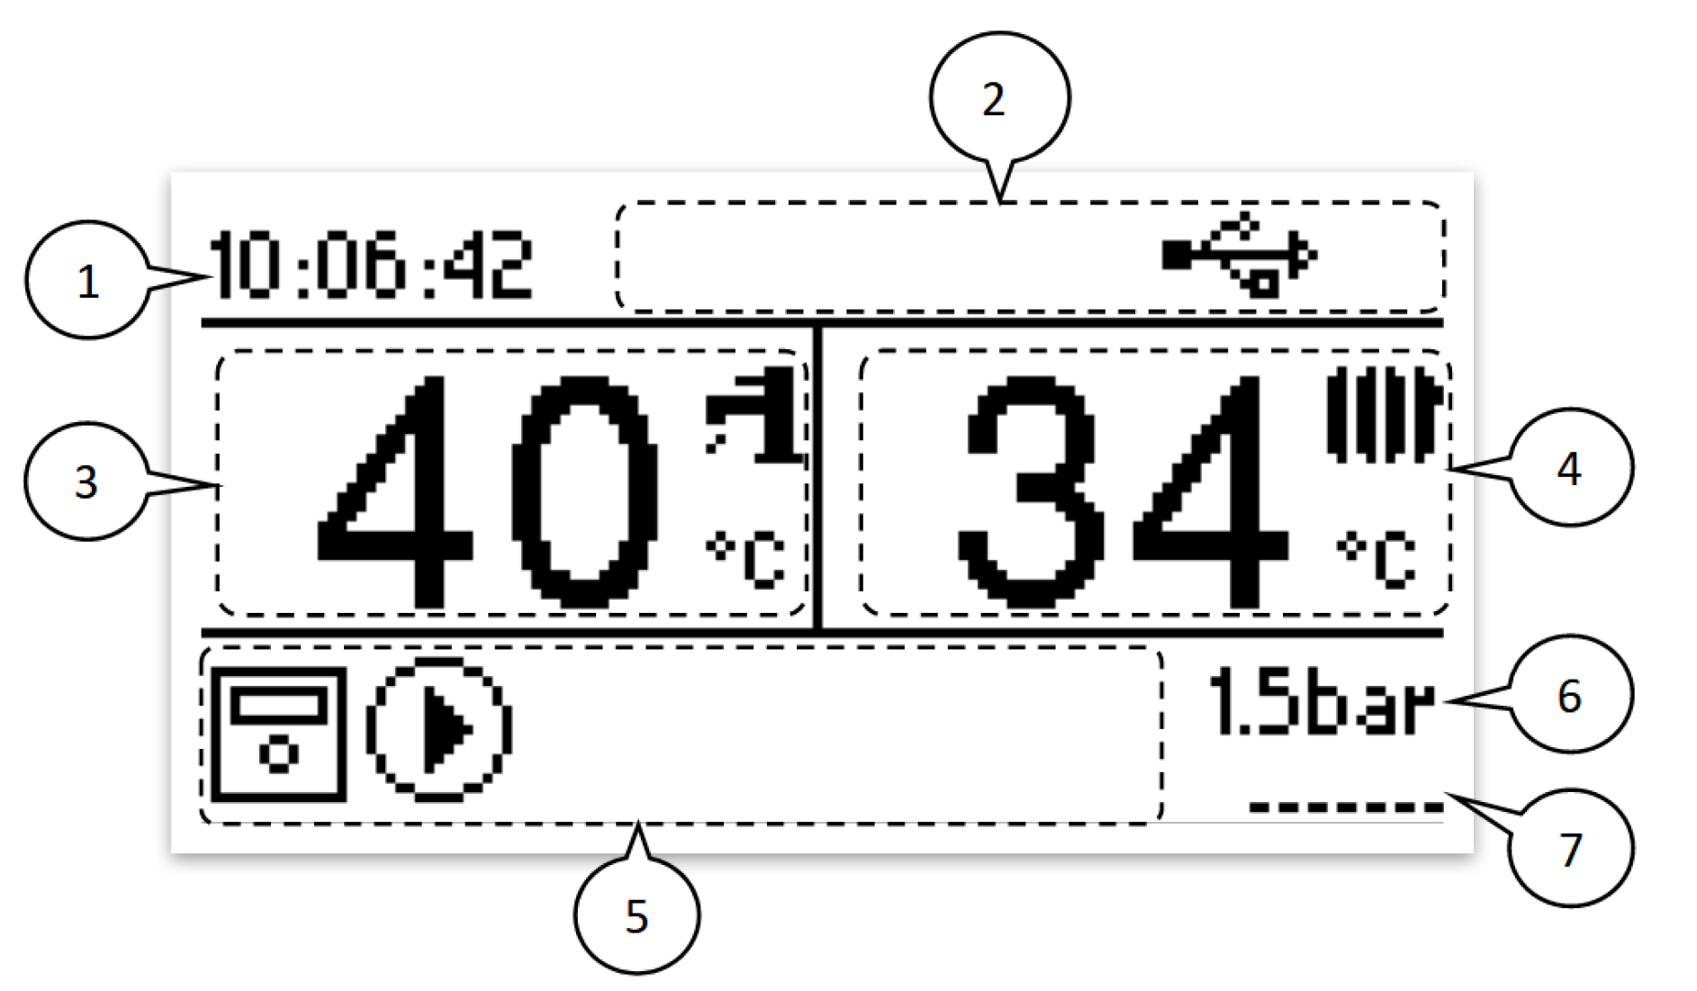

- Часовник. Показва текущия час.
- Зона за уведомяване , показва икони за уведомяване

Контролният панел е установил връзка с компютъра
Отчитане на метеорологичната температура ¹
Свързана е Безжична мрежа ²
- Дисплей за БГВ/DHW : Отчитане на температурата на БГВ ³
- Дисплей за Отопление /CH : Отчитане на температурата на Отоплението
- Икони, показващи дадено състояние.
Предупреждаваща икона: Налична е активна аларма/ или предупреждение, но е отхвърлена от потребителя.
1. Опция. Може да не е налична за всички модели
2. Опция. Може да не е налична за всички модели
3. Опция. Може да не е налична за всички модели
Икона за стаен терморегулатор: показва , че е включен.
Икона за циркулационна помпа : показва , че е включена
Икона за температура на еквитермична крива: температурната компенсация е активна
Икона за седмичен програматор : активен
Икона за защита против замръзване: Активна
6. Отчитане на налягането на топлоносителя: Показва налягането в инсталацията в бар ⁴.
7. Индикатор за изходяща мощност: Посочва използваната мощност на котела.

Основни операции

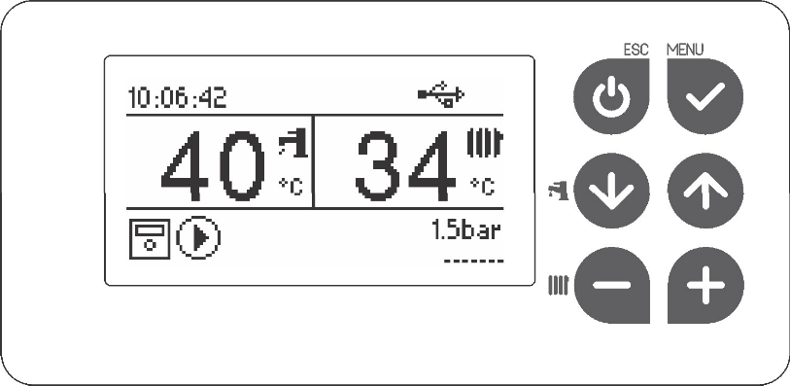

Включване/изключване на уреда

Натиснете и задръжте бутона за захранване за около секунда, за да включите или изключите уреда.

Power ON |  | Power OFF
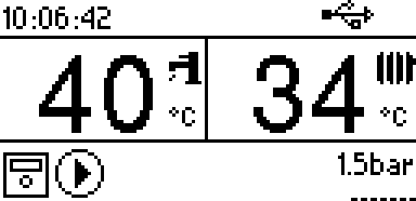 |  | 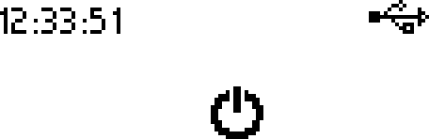

Регулиране на температурата на Отоплението

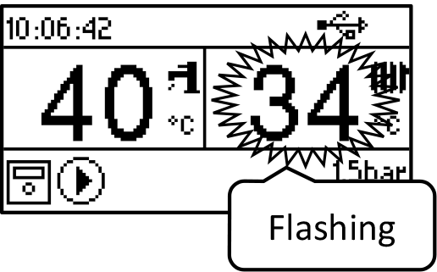
Натиснете плюс/минус бутона за регулиране на температурата
Мигане

Зададената температура ще мига на дисплея, докато се регулира.

Регулиране на температурата на БГВ / DHW
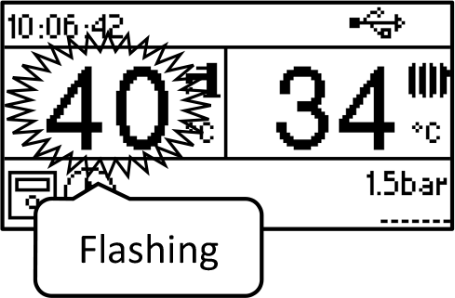
 Натиснете бутоните със стрелки нагоре надолу, за да регулирате зададената температура на БГВ / DHW .

Иконата ще мига до уточняване на температурата.
Мигане

Промяна на режима на работа
 Натиснете бутон Меню за да влезете в главното меню. Използвай бутоните  за избиране на Режим на работа и натиснете меню бутон  , за влизане в менюто за режим на работа.
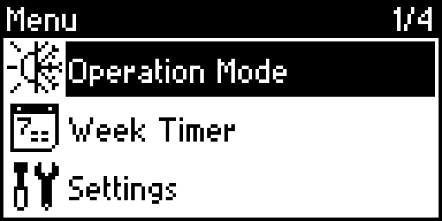
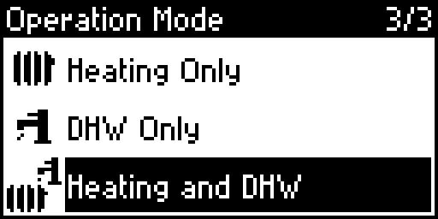
Натиснете бутони  за избор на желан режим на работа и натиснете бутон  за потвърждение.

Само отопление: Активира се само функцията за Отопление.
Само БГВ/DHW: Активира се само функцията за БГВ/DHW
Отопление и БГВ/ DHW: Активирани са функциите за Отопление/CH и БГВ/ DHW. Функциите за БГВ/ DHW имат приоритет пред Отоплението/ CH.
4. Достъпна само при котли със сензор за налягане

Настройка на седмичния програматор
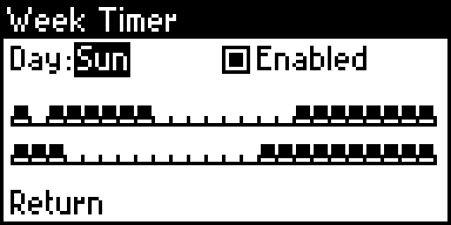
 Натиснете бутон Меню за да влезете в главното меню. Използвай бутони  за да изберете Седмична програма и натиснете бутон Меню , за да влезете в менюто на седмичния програматор.
Слотове за час

Включено за избрания ден
Ден от сед.
Стъпки за програмиране на седмичния програматор
- Маркирайте деня от седмицата като натиснете бутони .
- Изберете деня от седмицата като натиснете бутони .
- Маркирайте превключвателя за активиране чрез натискане на бутони .
- Натиснете бутони  за включване или изключване на програмата на седмичния програматор за избрания ден.
- Изберете времеви интервал като натиснеш бутони .
Вкл. на интервала
Индикаторът показва избр. интервал

- Натиснете бутони  за активиране/деактивиране на избрания времеви интервал. Индикаторът ще се премести на следващия времеви интервал автоматично.
Начало и край на времевия интерв.
Изкл. на интервала
- Следвайте горе-изброените стъпки за програмиране на други дни от седмицата.

Настройки (общи)
 Натиснете бутон Меню за да влезеш в главното меню. Използвайте бутони  за да изберете Настройки и натиснете  Меню бутона за да влезете в меню Настройки.
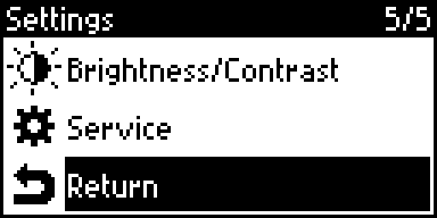
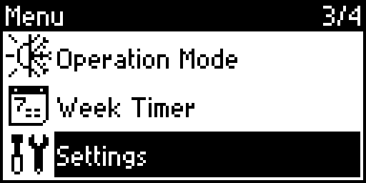
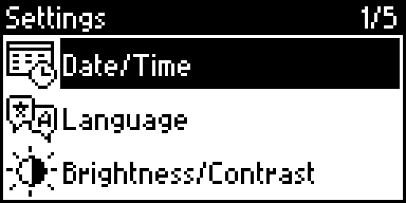

Дата/Час
Използвайте бутони  за да маркирате Година/месец/дата, час/минути/ секунди
Натиснете бутони  за регулиране. Маркирайте  Return/Връщане / или натиснете бутон  за изход. Контролерът използва военен формат за време ГГГ/ММ/ДД , чч:мм:сс

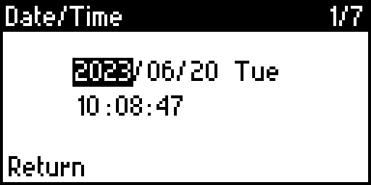

Денят от седмицата ще се изчисли автоматично от софтуера.
Език
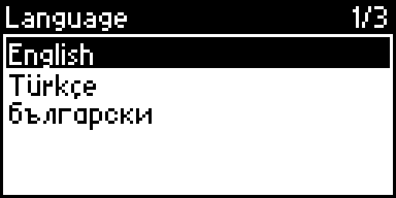
Използвайте бутони  за да изберете желания език. Натиснете бутон  за да запазите желания език или натиснете бутон  за да излезете. Моля, имайте предвид , че наличните езици на контролния панел може да се различават от изброените езици в това ръководство, когато е било печатано.
Достъп до менюто за езици, в случай , че не намирате текущия език на контролния панел.
Натиснете бутон  на началния панел. Натиснете бутони  за да изберете “3/4” в горния десен ъгъл на дисплея. Натиснете бутон  . Натиснете бутони  за да изберете “2/5” в горния десен ъгъл на дисплея и накрая натиснете бутон  за да влезете в менюто за езиците.

Яркост/Контраст
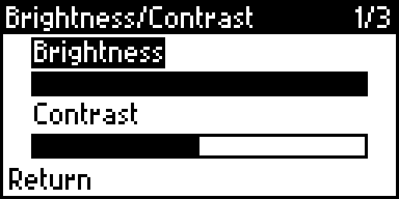
Използвайте бутони  за да маркирате Яркост или Контраст . Натиснете бутони  за регулиране. Маркирайте Връщане/Return чрез бутони  и натиснете бутон  за запазване или натиснете бутон  за отказ.

Обслужване
Сервизните настройки се извършват от инсталатор или от сервизен техник. Няма опции за настройки от потребител.

4. Устройство на котела

Електрическа схема

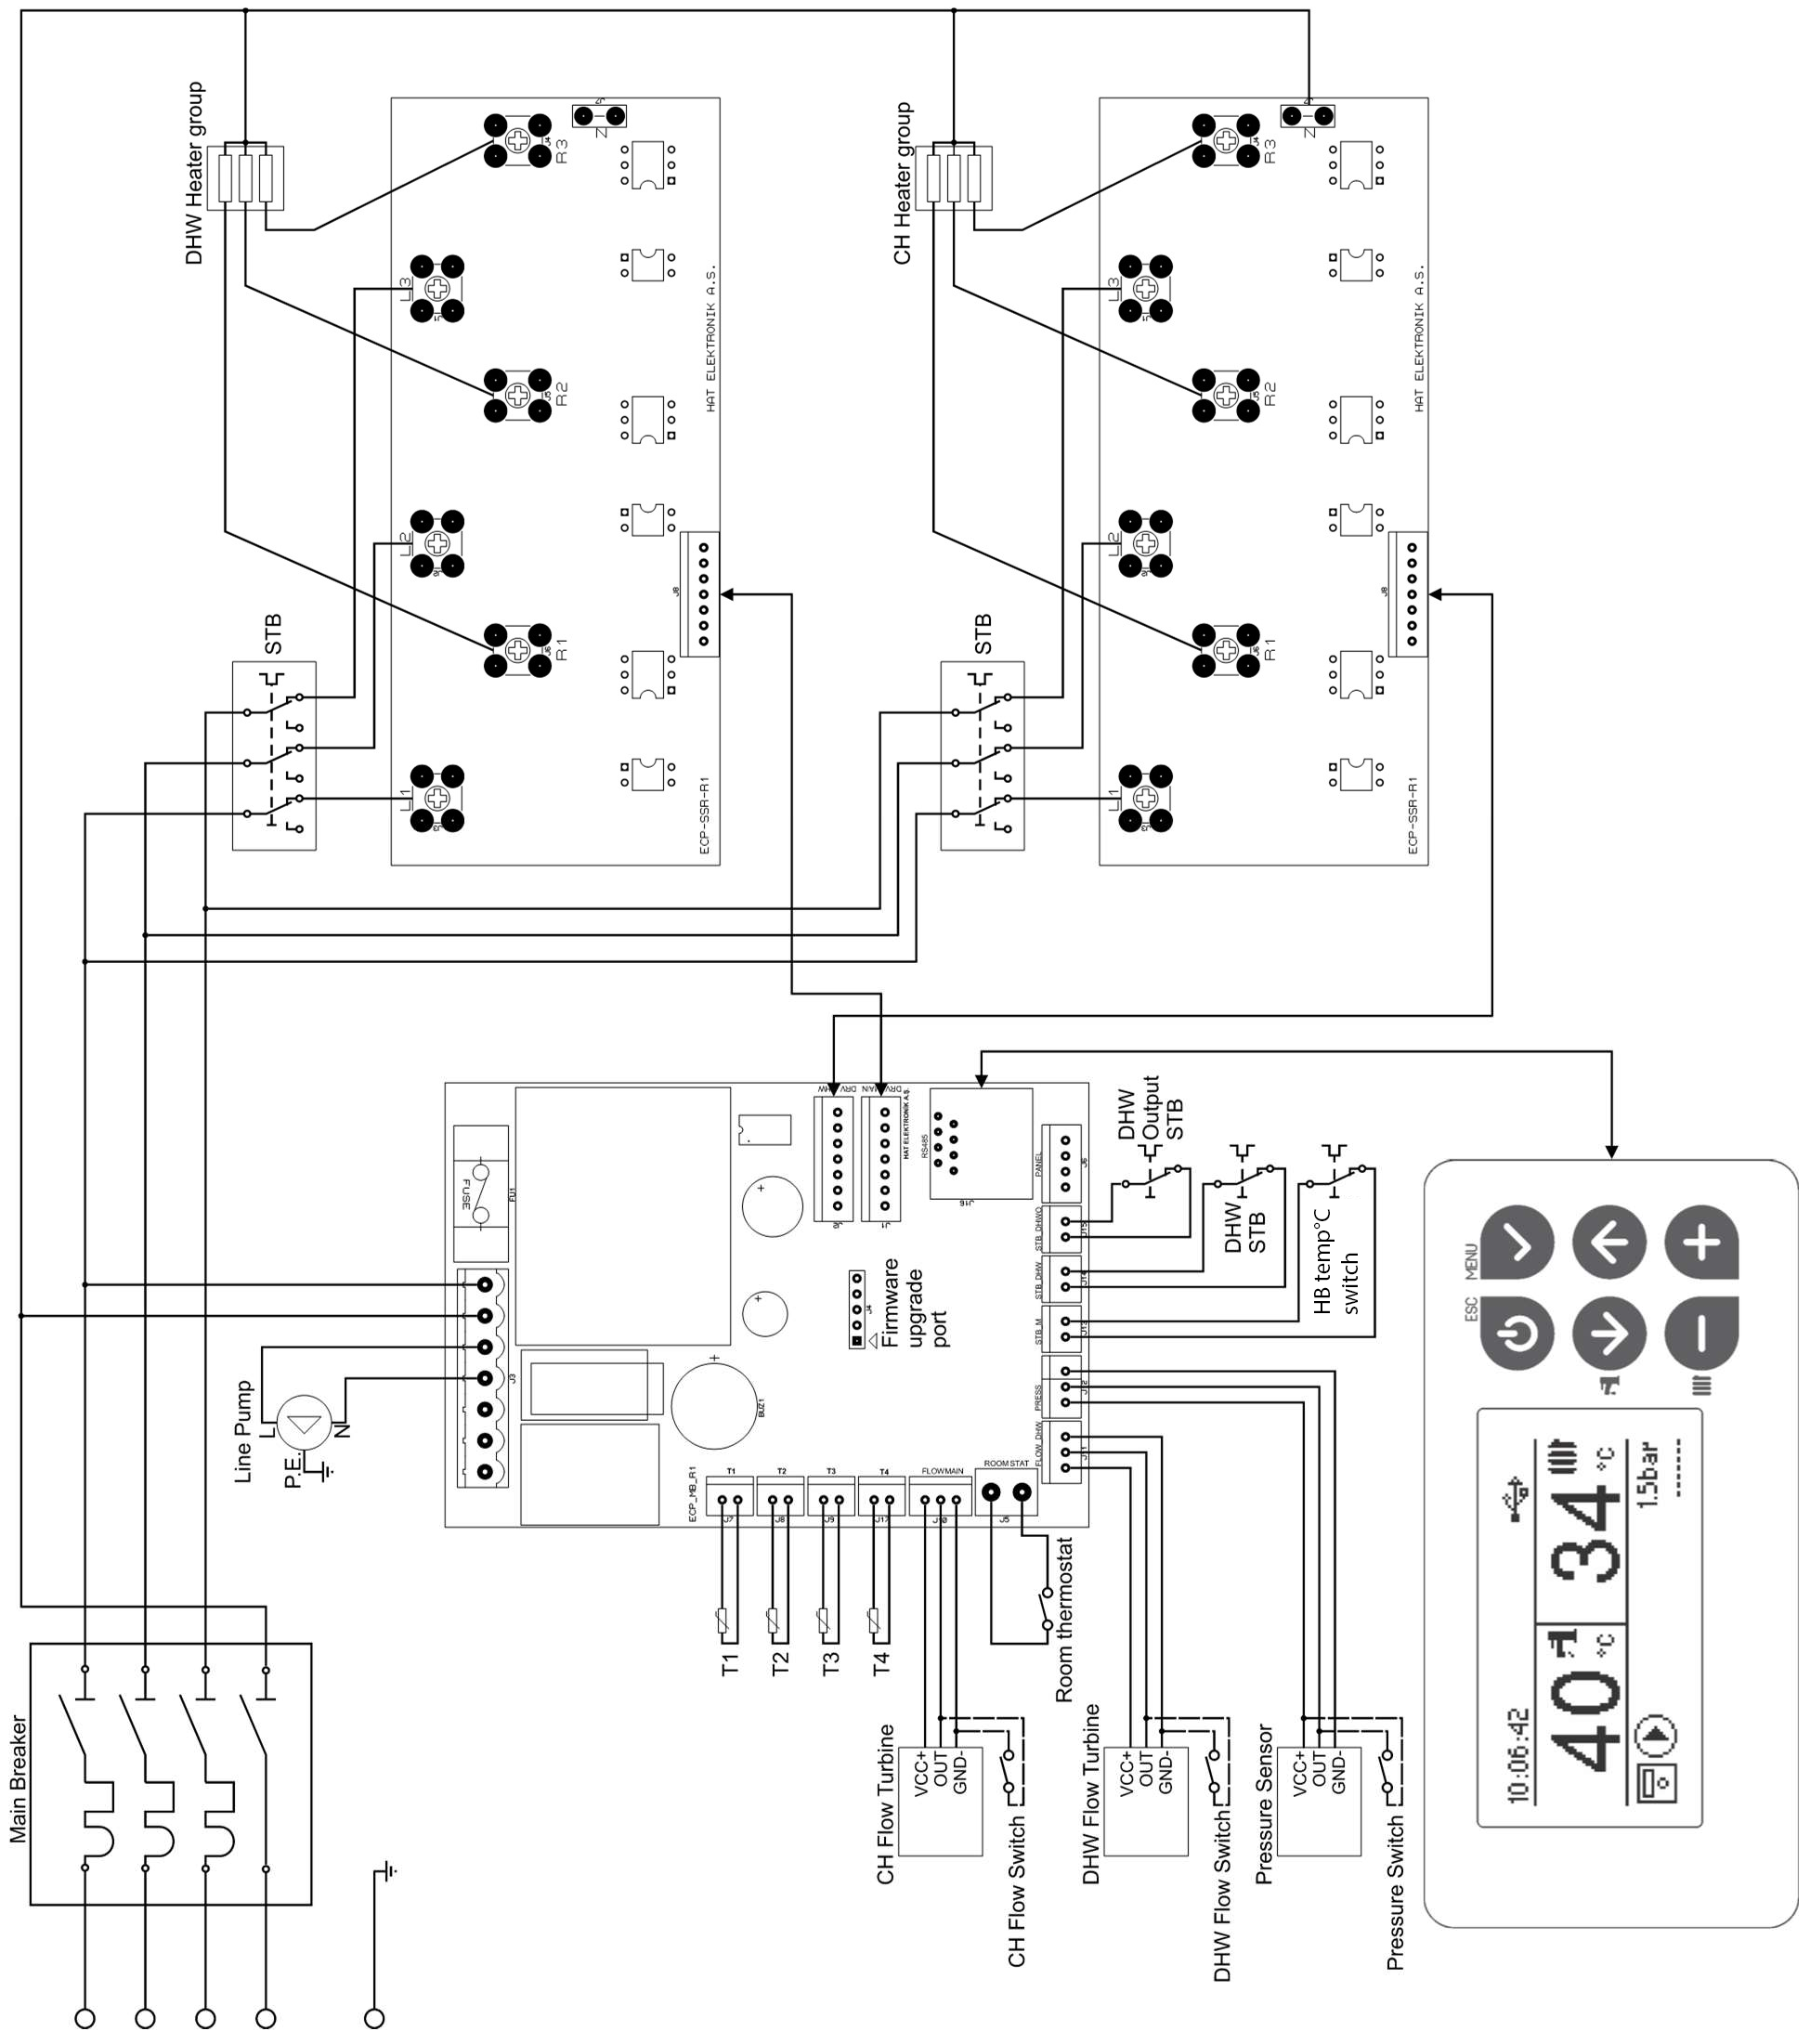

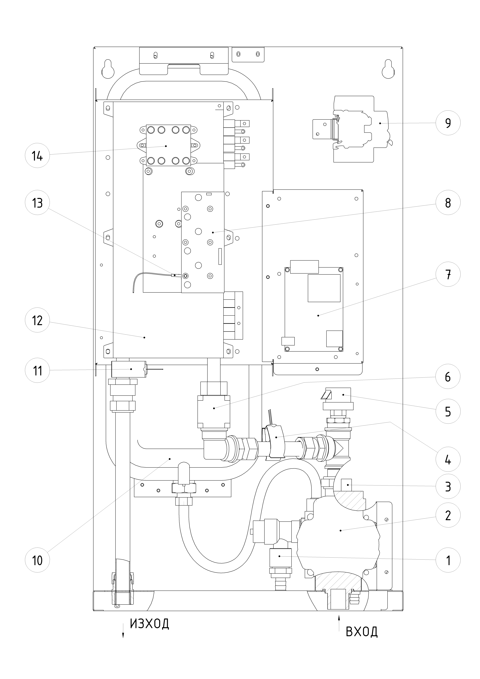
Конструктивна схема КОТЕЛ само отопление

1. | Предпазен клапан | 6. | Дебитомер | 11. | Датчик температура изход
2. | Циркулационна помпа | 7. | Платка дънна | 12. | Нагревателен елемент
3. | Обезвъздушител | 8. | Платка контролна триаци | 13. | Датчик температура триаци
4. | Датчик температура вход | 9. | Клемореди | 14. | Изключвател по температура 120°C
5. | Пресостат | 10. | Разширителен съд
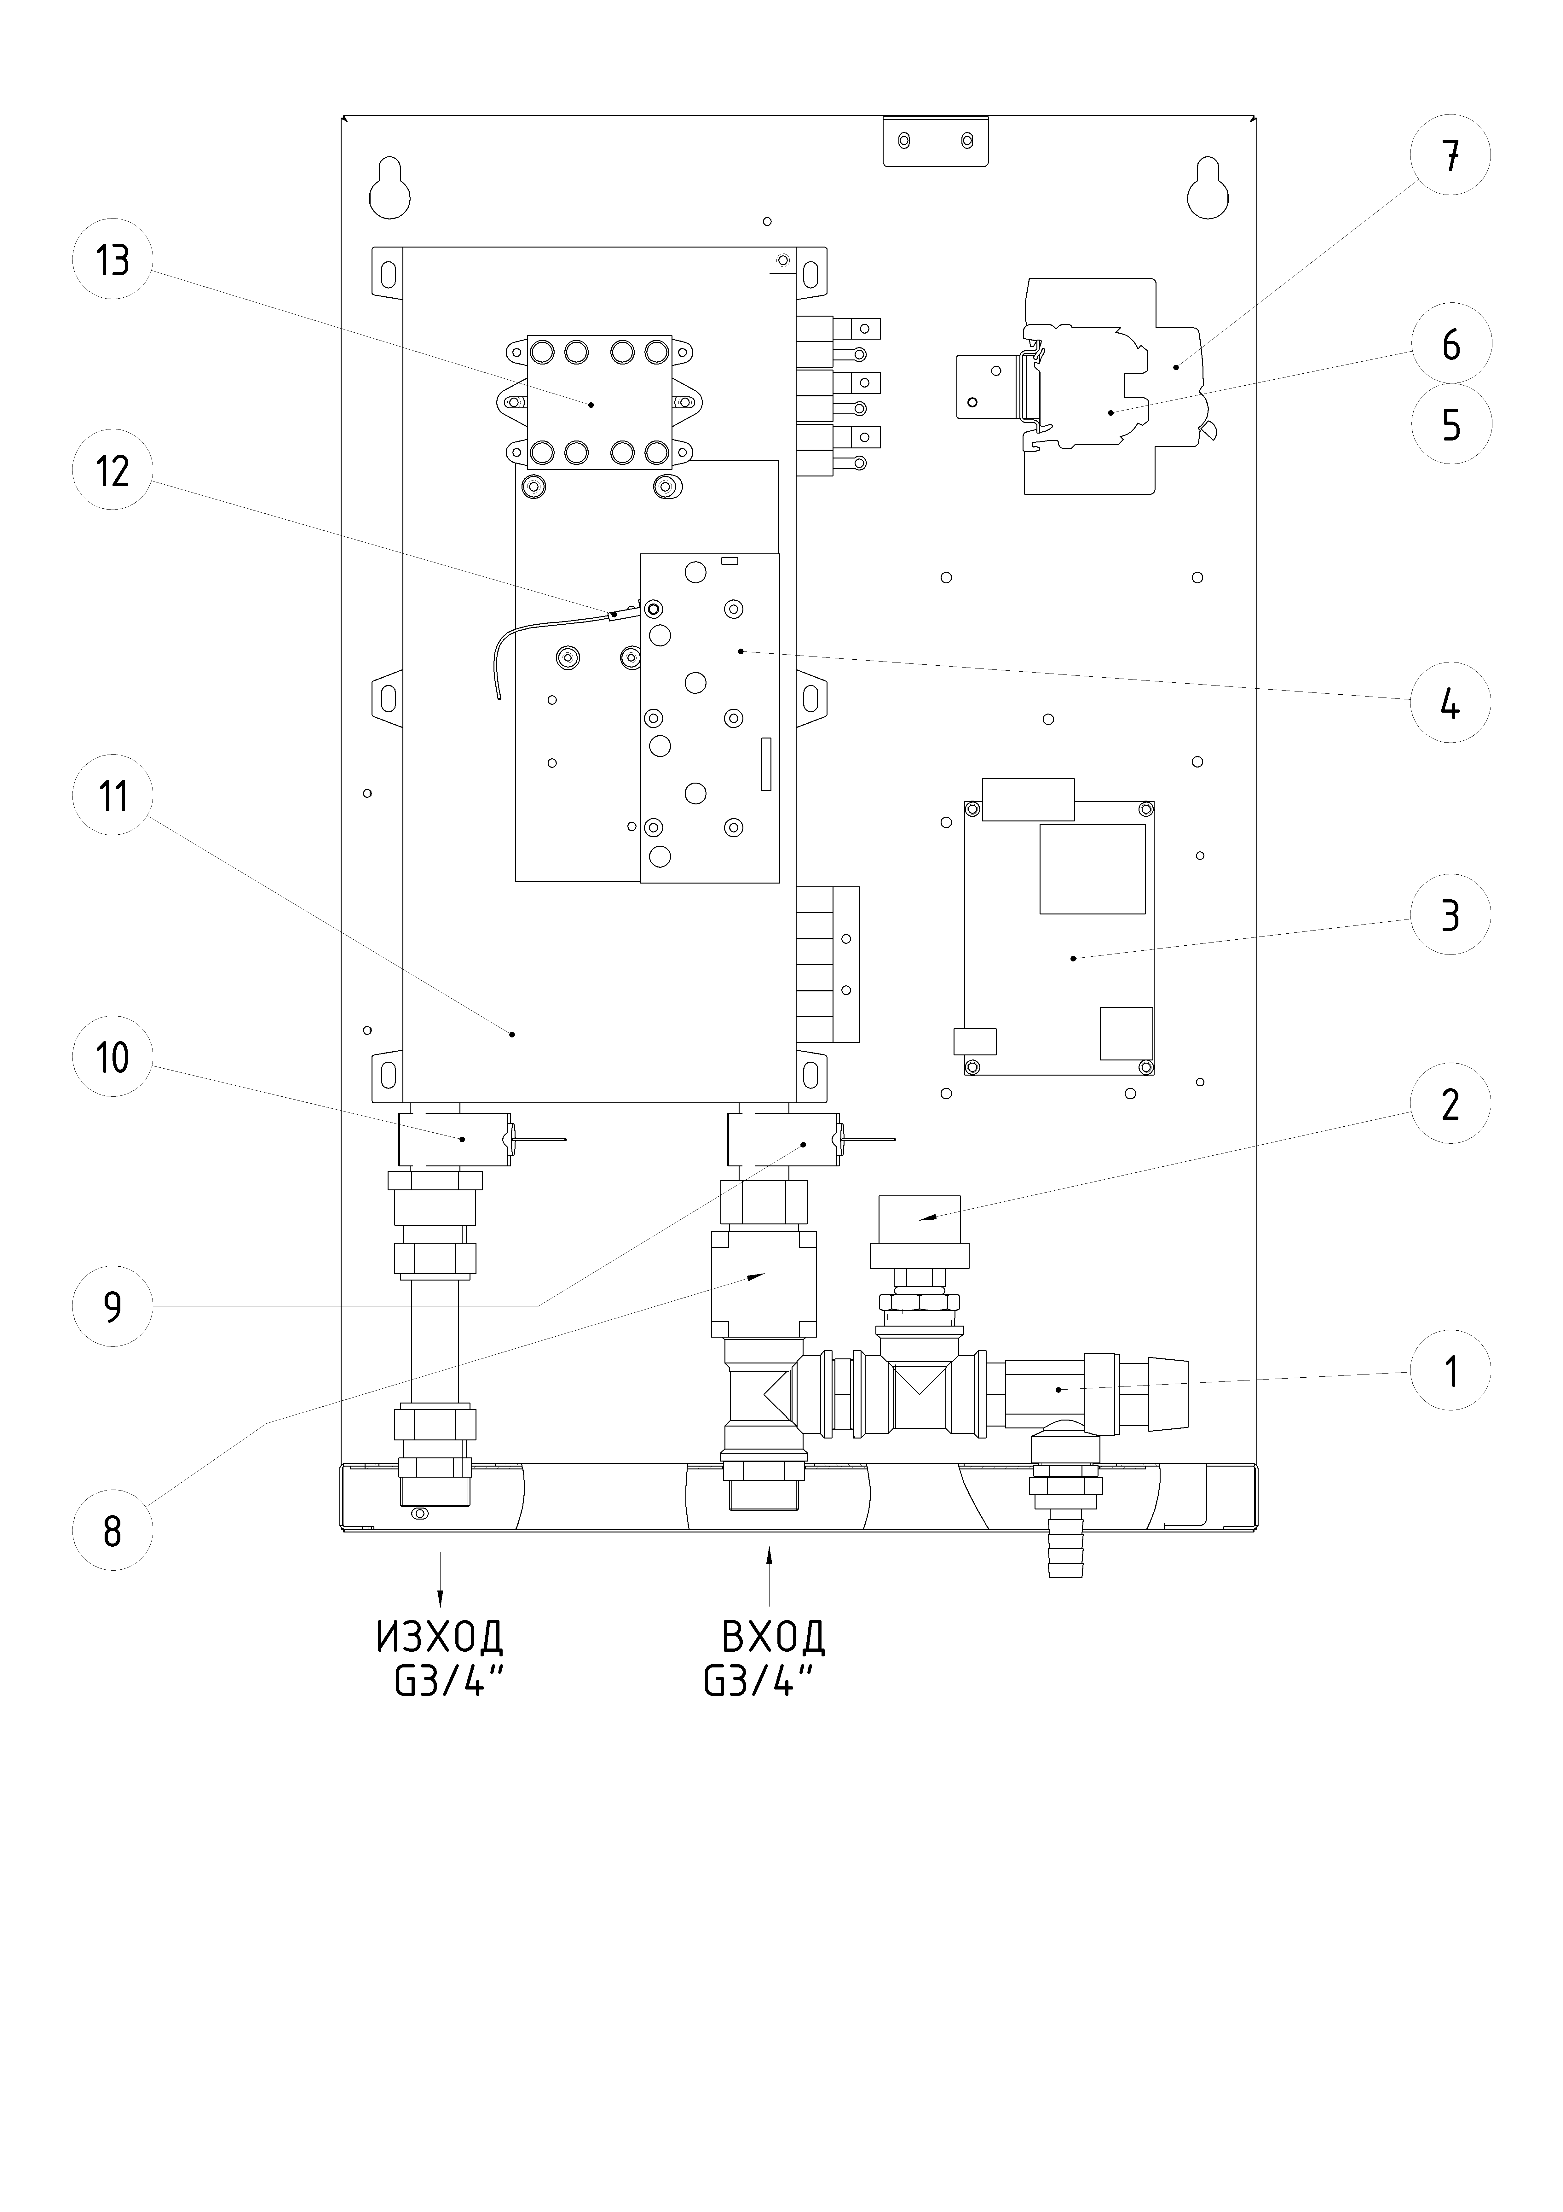
Конструктивна схема МОДУЛ само отопление

1. | Предпазен клапан | 6. | Клема заземителна | 11. | Нагревателен елемент
2. | Обезвъздушител | 7. | Автоматичен предпазител | 12. | Датчик температура триаци
3. | Платка дънна | 8. | Дебитомер | 13. | Изключвател по температура 120°C
4. | Платка контролна триаци | 9. | Датчик температура вход
5. | Клема нулева | 10. | Датчик температура изход
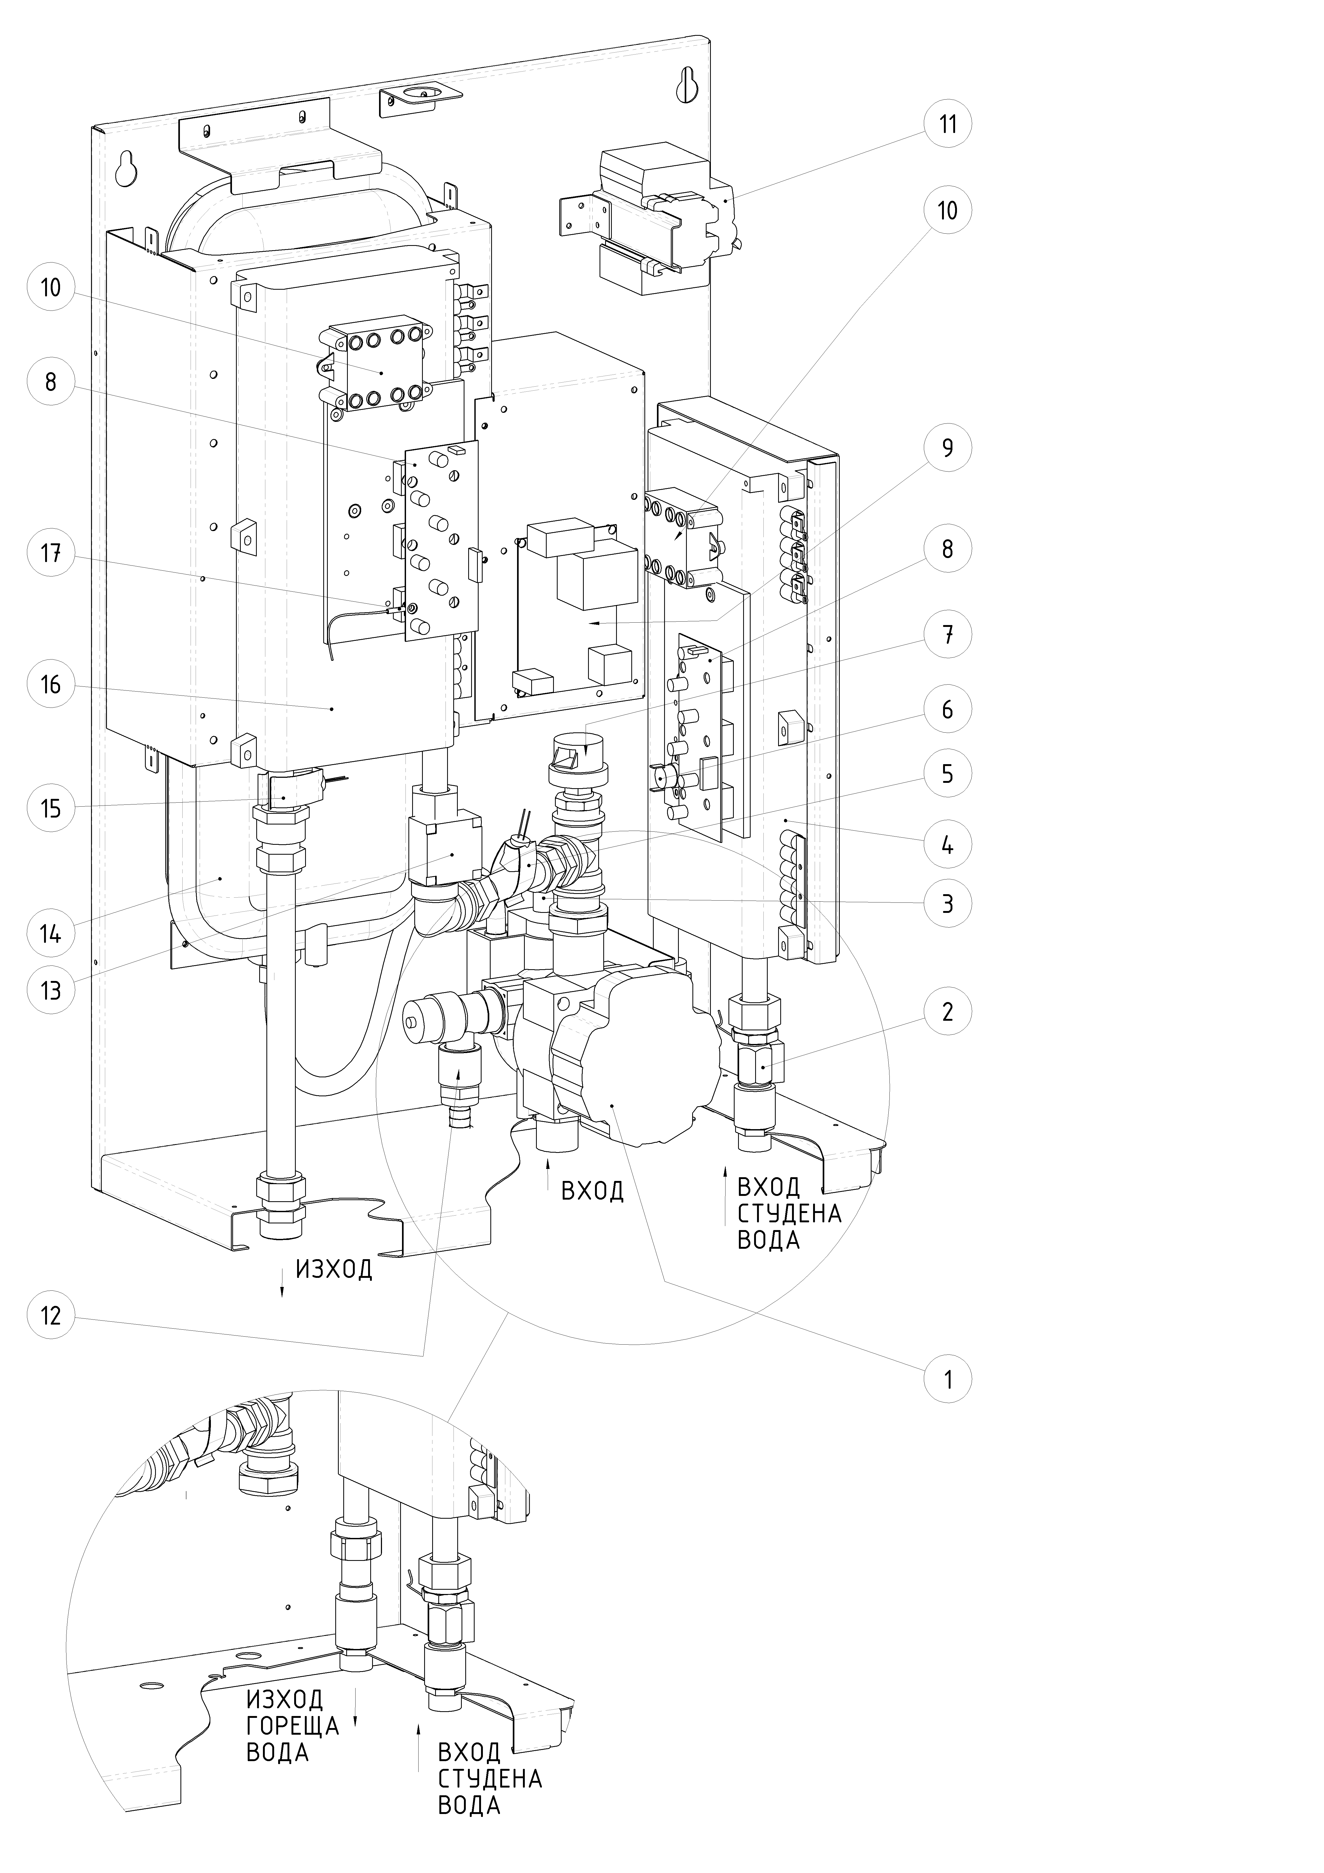
Конструктивна схема КОТЕЛ отопление и БГВ

1. Циркулационна помпа
2. Сензор за поток
3. Обезвъздушител
4. Нагревателен елемент БГВ
5. Датчик за температура
вход
6. Изключвател по
температура (триаци)
7. Пресостат
8. Платка контролна триаци
9. Платка дънна
10. Изключвател по
температура 120°C
11. Автоматичен предпазител
12. Предпазен клапан
13. Дебитомер
14. Разширителен съд
15. Датчик за температура
изход
16. Нагревателен елемент
17. Датчик температура триаци

Мобилен котел – само за отопление

изход

вход

- Предпазен клапан
- Циркулационна помпа
- Обезвъздушител
- Датчик за температура вход
- Пресостат
- Дънна платка
- Табло за управление Триаци
- Клемен блок
- Разширителен съд
- Дебитомер
- Датчик за температура изход
- Нагревателен елемент
- Датчик за температура
- Изключвател по Т° 120°C

Конструктивна схема КОТЕЛ с вградени колектори
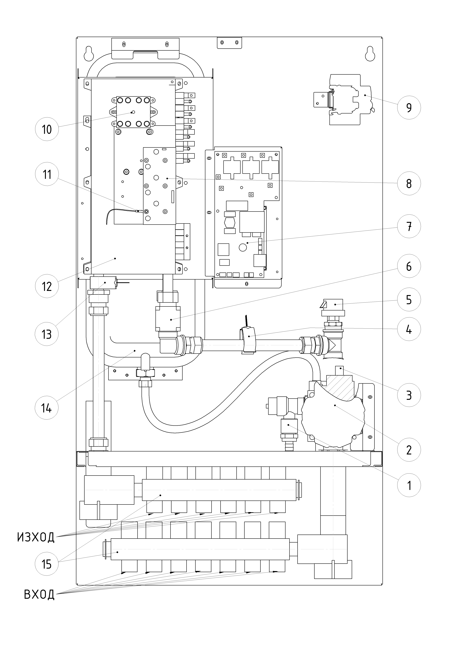

- Предпазен клапан
- Циркулационна помпа
- Обезвъздушител
- Датчик за температура вход
- Пресостат
- Дебитомер
- Дънна платка
- Платка контрол Триаци
- Автоматичен предпазител
- Изключвател по температура 120°С
- Датчик по температура Триаци
- Нагревател
- Датчик за температура изход
- Разширителен съд
- Колектори

Мобилен котел – габаритни размери
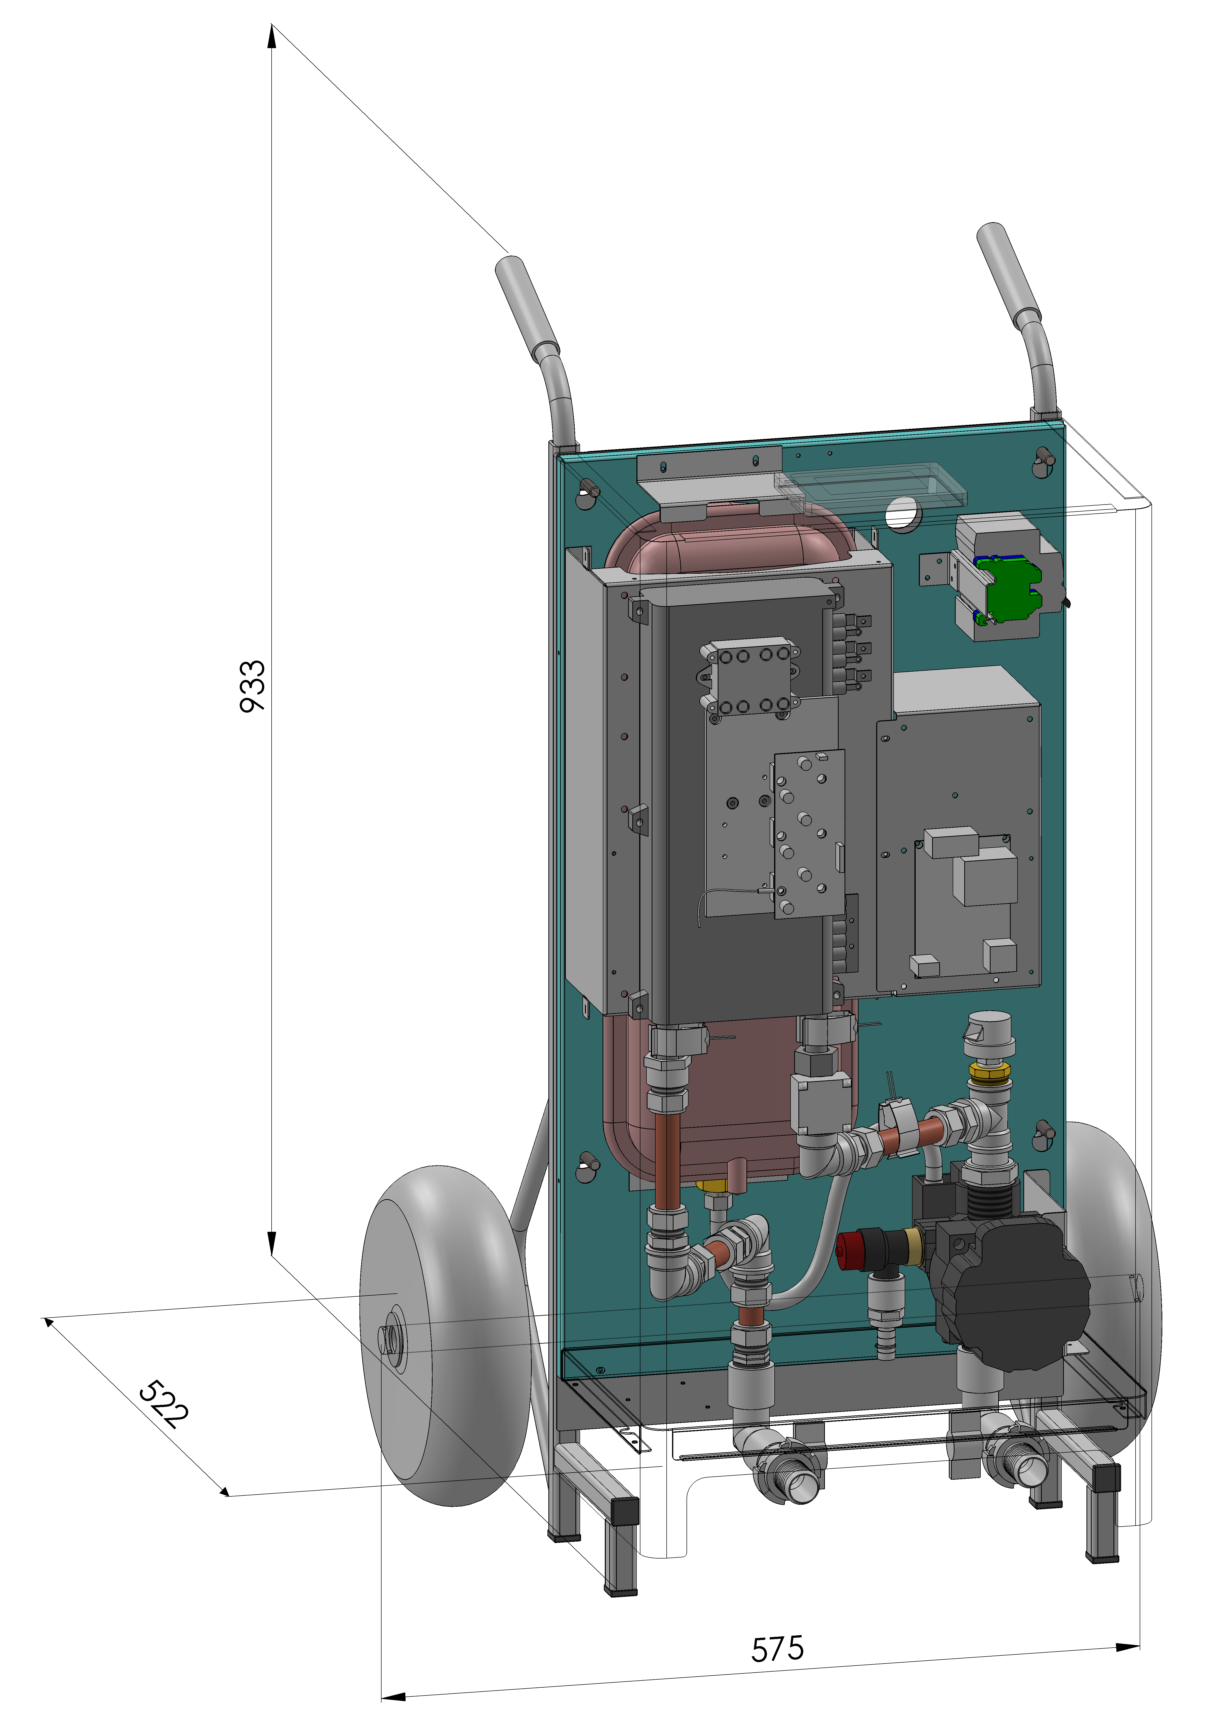

5. Сервизни настройки

 | Конфигурация на котела | Hydraulic type | CHOnly | DualH | Пояснения
1 |  | Тип конфигурация | Само отопление | Два нагревателни блока
2 | Датчик Температура 1 | T1Type | 50KΩ | 50KΩ
3 | Датчик Температура 2 | T2Type | 50KΩ | 50KΩ
4 | Датчик Температура 3 | T3Type | 50KΩ | 50KΩ
5 | Датчик Температура 4 | T4Type | None | None
6 | Датчик Налягане тип | Press.SensorType | 0.5-2.5 | 0.5-3.5
7 | Датчик поток отопление тип | CHFlow.SensorType | Switch | Switch
8 | Датчик поток БГВ тип | DHWFlow.SensorType | None | Turbine
9 | Поток разрешаващ ВКЛ. Отопление | CHFlowOnHz | 25 |  | Честота на поток разрешаващ нагряване  Сензорите от турбинен тип дават 7Hz * литър/мин сигнал.
10 | Поток разрешаващ ИЗКЛ. Отопление | CHFlowOffHz | 20 |  | Изкл на нагряването под честота на потока
11 | Закъснение за реакция Отопление | CHFlowDelay | 3 |  | Закъснение при откриване на отоплителен поток
12 | Поток разрешаващ ВКЛ. БГВ | DHWFlowOnHz | 15 |  | Честота на потока на водата за БГВ
13 | Поток разрешаващ ИЗКЛ. БГВ | DHWFlowOffHz | 5 |  | Честота на потока изкл БГВ
14 | Закъснение за реакция БГВ | DHWFlowDelay | 2 |  | Закъснение при откриване на поток за БГВ
15 | Закъснение за реакция Отопление към БГВ | DHWtoCHDelay | 5 |  | Забавяне на прехода от БГВ към отопление. Тази настройка е ефективна само в битермален режим, но не и в други
16 | Ниско налягане | LowPressureBar | 0,4 |  | Алармена стойност за ниско налягане 0,4 бара
17 | Изкл на аларма ниско налягане | PressureErrClearBar | 1 |  | Изчистена стойност на алармата за ниско налягане 1,0 бар
18 | Работа на помпата при изкл. На котела | PumpOverrunSec | 60
19 | Време за реакция трипътен вентил | ValveTravelSec | 3 |  | Време за реакция на моторизирания клапан  Ефективен само във версията с битермален и външен резервоар
20 | Подово отопление | FloorHeating | 0 |  | подово отопление  1 = подово отопление  0 = радиатори
21 | Изключване на помпата при режим на работа на трипътния вентил | PumpOffDuringValveTravel | 0 |  | 1 = изключване помпата, докато моторизираният вентил работи  0 = не изключване на помпата
22 | БГВ комфортен режим | DHWComfort | 0 |  | 1=комфортен 0=нормален
23 | БГВ относителна температура | DHWRelativeTemp | 0 |  | 1-Регулирана Т на водата битермален режим 0-позволява Т на водата да достигне максимална стойност
24 | Климатични компенсации | WTCFeatureEn | 0 |  | 1 = активен външен сензор 0 = външен сензор не е активен При 0 функция се премахва от потребителското меню
25 | Против бърз цикъл | AFCTSec | 15 |  | Време за пауза при често вкл. Нагревателят няма да работи преди това време.
26 | Т макс. Отопление радиатори | CHMaxSetpointRad | 85
27 | Т мин. Отопление радиатори | CHMinSetpointRad | 30
28 | Т макс. Отопление ВПО | CHMaxSetpointFloor | 50
29 | Т мин. Отопление ВПО | CHMinSetpointFloor | 25
30 | Хистерезис Отопление радиатори нагоре | CHUpperHysRad | 5
31 | Хистерезис Отопление радиатори надолу | CHLowerHysRad | 5
32 | Хистерезис Отопление ВПО нагоре | CHUpperHysFloor | 3
33 | Хистерезис Отопление ВПО надолу | CHLowerHysFloor | 2
34 | Т макс. БГВ | DHWMaxSetpoint | 60
35 | Т мин. БГВ | DHWMinSetpoint | 30
36 | Хистерезис БГВ нагоре | DHWUpperHys | 1
37 | Хистерезис БГВ надолу | DHWLowerHys | 2
38 | Хистерезис БГВ комфортна нагоре | DHWUpperHysComfort | 1
39 | Хистерезис БГВ комфортна надолу | DHWLowerHysComfort | 0
40 | Регулира системата за преминаване на топлообменника в битермален режим. БГВ | DHWHeatXchOffset | 10 |  | Преминаване на топлообменника в битерален режим
41 | Регулира долен хистерезис на бойлера за БГВ. | DHWStorageTankHys | 10 |  | Хистерезис в режим външен котел. Ако температура на БГВ падне с повече от зададения хистерезис от зададената tєC, преминава в режим БГВ.
42 | Максимална мощност Отопление | CHMaxPower | 100
43 | Максимална мощност БГВ | DHWMaxPower | 100
44 | Климатична зона | ClimateZone | 3
45 | Регулира наклона на кривата за отопление в проценти. | CHRampPercent | 5 |  | Процент на нарастване мощността в режим отопление на стъпки ?%.
46 | Пропорционално услване на PID регулатора за Оопл. | CHPIDKp | 10 |  | Не променяте PID настройка
47 | Интегрално усилване на PID регулатора за Оопл. | CHPIDKi | 2 |  | Не променяте PID настройка
48 | Производно усилване на PID регулатора. за Оопл. | CHPIDKd | 1 |  | Не променяте PID настройка
49 | Регулира интервала за PID калкулация на веригата. за Оопл. | CHPIDSampleTime | 3 |  | Не променяте PID настройка
50 | Пропорционално услване на PID регулатора за БГВ | DHWPIDKp | 15 |  | Не променяте PID настройка
51 | Интегрално усилване на PID регулатора за БГВ | DHWPIDKi | 1 |  | Не променяте PID настройка
52 | Производно усилване на PID регулатора. за БГВ | DHWPIDKd | 0 |  | Не променяте PID настройка
53 | Регулира интервала за PID калкулация на веригата за БГВ | DHWPIDSampleTime | 2 |  | Не променяте PID настройка
54 | БГВ коефициент корекция на потока | DHWFlowCoef | 0,3
55 | БГВ инерция на сензор | DHWSensorInertia | 45
56 | Сушене на замазка активиране | DringProgEnabled | 0 |  | „0“ не „1“ акт
57 | Лого Екотермал | ShowOemLogo | 0 |  | „0“ не „1“ акт

6. ИНСТРУКЦИЯ ЗА ЕКСПЛОАТАЦИЯ
- Ползващият електрокотела осигурява захранване с вода и електрически ток към инсталацията.
- Следи за херметичност и контролира работното налягане в системата.
- Регулира котелната или стайната температура, в зависимост от принципа на работа на инсталацията и личните си предпочитания.
- При отклонение от зададените параметри сигнализира оторизиран сервиз.
- Обслужването се осъществява от специалисти, запознати с устройството, управлението и работата на изделието.
- При спиране и възстановяване на ел. захранването, електрокотелът стартира автоматично отново.

7. ПУСК В ЕКСПЛОАТАЦИЯ
- Пуск на котела е възможен след като е извършен контрол за изправността на връзките към отоплителната система, проверка на електрическите връзки и външната линия.
- Проверете дали вентилите на отоплителната инсталация са отворени, проверете и налягането в системата. Включете автоматичният предпазител на електрокотела и задайте желаните настройки. Отоплителните инсталации могат да се запълват само с вода или разтвор на вода с антифриз.

8. УСЛОВИЯ ЗА ВЪВЕЖДАНЕ В ЕКСПЛОАТАЦИЯ И ПОЕМАНЕ НА ГАРАНЦИОННО ПОДДЪРЖАНЕ - ОБЩИ ИЗИСКВАНИЯ:
Електрокотелът/модулът се монтира с помощта на конзоли само върху стена, която може да понесе тежестта му. Местоположението на котела/модула трябва да бъде избрано така, че да осигурява свободен достъп – технологичното отстояние от четирите му страни

- Котелът/модулът да се монтира на удобно за обслужване място (да има свободен достъп до него) и възможност за отваряне на лицевия капак.
- Котелът/модулът да се монтира окачен на стената на височина минимум 1 м. от пода.
3. Преди помпата да се монтира филтър (принадлежност на котела), съгласно приложената инструкция от производителя.
4. Да не се замърсява котелът със строителни материали.
5. Да се монтират холендрови връзки на входа и изхода на котела.
6. Да бъде направена хидравлична проба на инсталацията при коеф. 1,25 над работното налягане.
7. При пуска е необходимо да се проконтролират настройките на котела. Действителният контрол се извършва при топлата проба.
8. Гаранцията влиза в сила от датата на въвеждане в експлоатация, но не по-късно от шест месеца от датата на закупуване.

9. Таблици технически параметри

Габаритни размери
ECO-LCD
Височина | mm. | 700
Ширина | mm. | 385
Дълбочина | mm. | 260
ECO-LCD Modul
Височина | mm. | 540
Ширина | mm. | 350
Дълбочина | mm. | 150
ECO-LCD Combi
Височина | mm. | 700
Ширина | mm. | 450
Дълбочина | mm. | 250
ECO-LCD/K
Височина | mm. | 890
Ширина | mm. | 625
Дълбочина | mm. | 250
Височина | mm. | 890
Ширина | mm. | 500
Дълбочина | mm. | 250

Таблица 1

Технически данни

Таблица 2
Максимално работно налягане | Bar | 2,5
Изпитателно налягане | Bar | 4,0
Минимално налягане | Bar | 0,5
Управление температурата на топлоносителя | °C | 30–80
Управление на стайна температура | °C | 5–30
Присъединителните размери отопление | G | ¾”
Присъединителни размери битова гореща вода | G | ½“
Захранващо напрежение | V | 240/400
КПД | % | 97,90

Захранващи кабели и автоматични предпазители

Р [kW] | I_{нагревател} [A] | Сечение [mm²] | I_{предпазител} [A]
3-6 | 8,33 | 5 x 2,5 | 10
8-16 | 22,22 | 5 x 4 | 32
12-24 | 33,33 | 5 x 6 | 50

Таблица 3

Маса на моделите

 | МОДЕЛ
МОЩНОСТ | ECO-LCD | ECO-LCD Modul | ECO-LCD Combi | ECO-LCD/K
3-6 | 22,63 кг. | 11.62 кг. | 29,74 кг. | 32 кг.
8-16 | 23,76 кг. | 12.47 кг. | 31,71 кг. | 35,16кг.
12-24 | 26,89 кг. | 14.74 кг. | 36,15 кг. | -

Таблица 4

 | МОДЕЛ
ОКОМПЛЕКТОВКА | ECO-LCD | ECO-LCD Modul | ECO-LCD Combi | ECO-LCD/K
Разширителен съд | 🗸 | − | 🗸 | 🗸
Циркулационна помпа | 🗸 | − | 🗸 | 🗸
Предпазен клапан | 🗸 | 🗸 | 🗸 | 🗸
Защита ниско налягане | 🗸 | 🗸 | 🗸 | 🗸
Блокиращ (авариен) термостат | 🗸 | 🗸 | 🗸 | 🗸
Обезвъздушител | 🗸 | 🗸 | 🗸 | 🗸
Битова гореща вода | − | − | 🗸 | -
Дюбел 12/60 и Болт патент. 8/80 | 🗸 | 🗸 | 🗸 | 🗸

Таблица 5
Съобщения за грешки
Няма комуникация между панела на оператора (ECP_OP) и главното табло (ECP_MB)
- Проверете връзките между ECP_OP и ECP_MB
- Заменете основната платка


Грешка на сензор T1 | T1 сензор - неизправност | Замяна на T1 сензор
Грешка на сензор T2 | T2 сензор - неизправност | Замяна на T2 сензор
Грешка на сензор T3 | T3 сензор - неизправност | Замяна на T3 сензор
Грешка на сензор T4 | T4 сензор - неизправност | Замяна на T4 сензор
Ниско налягане | Недостатъчно налягане в инсталацията | Проверете за теч. Допълнете топлоносител.
CH STB грешка | Прегряване в нагревателния блок на Отопление | Проверете инсталацията за слаб поток
DHW HSTB грешка | Прегряване в нагревателния блок на DHW
DHW FSTB грешка | Прегряване в потока на БГВ/ DHW
CH Грешка при прегряване | Прегряване във инсталацията на отоплението
CH недостатъчен поток | Недостатъчен воден поток на CH. | Проверете помпата. Проверете филтрите

Забележка:
Производителят си запазва правото на конструктивни промени по изделието.

10.05.2024 г

